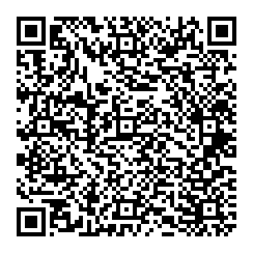

发

国家税务总局*市税*

发票代码:

发票号码:

开票日期:

校验码:

144032009110

19151257

2020 年 10 月 22 日a48d8

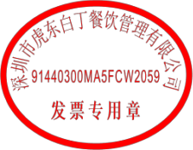

|  |  |  |  |  |  |  |  |  |  |  |
| --- | --- | --- | --- | --- | --- | --- | --- | --- | --- | --- |
| 购  买  方 | 名 称:深圳市飞蜂软件有限公司  纳税人识别号:440300305927077地 址、电 话:  电子支付标识: | | | | | 密  码  区 | 0 1 a f f 9 c 4 2 6 d 2 b 6 8 f b 8 8 0 e 7 8 6 0 4 1 6 1 e c 0 1 c 9 c c 9 7 c e 7 7 a 9 a 1 3 b 4 c b f 6 5 3 a 3 4 8 2 a 4 8 d 8 | | | |
| 货物或应税劳务、服务名称  *餐饮服务*餐饮  合 计 | | 规格型号 | 单位 | 数量  1 | 单价  153 | | | 金额  153.00  ￥153.00 | 税率免税 | 税额  * * *  * * * |
| 价税合计(大写) | | 壹佰伍拾叁元整 (小写)￥153.00 | | | | | | | | |
| 销  售  方 | 名 称:深圳市虎东白丁餐饮管理有限公司  纳税人识别号:91440300MA5FCW2059  地 址、电 话:深圳市福田区梅林街道梅都社区梅林路48号卓越梅林中心广场（南区）卓悦汇611075529601765开户行及账号:中国工商银行股份有限公司深圳尚都支行 4000055109100561331 | | | | | 备  注 |  | | | |

收款人:张金洪 复核:覃星娜 开票人:黄洁 销售方:(章)

发票查验请登录国家税务总局深圳市税务局网站：shenzhen.chinatax.gov.cn（首页>办税服务>涉税查询>发票真伪查验）